Отчет о проведении
природоохранной кампании «Поможем зимующим птицам»

(2020-2021 учебный год)

Название образовательной организации | МАДОУ д/с № 129
Ф.И.О. организатора (-ов) кампании,  электронная почта | Козулина Галина Михайловна  galka.kozulina@yandex.ru
Общее кол-во участников,  в том числе:  обучающиеся  педагоги  другие участники | 35 человек  21  2  22
Перечень: названия мероприятий в рамках кампании | 1. Тематическое занятие «Зимующие птицы нашего края»  2. Конструирование и лепка «Макет кормушки и птички на кормушке»  3. Лепбук «Птицы»  4. Проект «Трудно птицам зимовать» Козлов Глеб 6,5 лет  5. Конкурс кормушек «Птичьи столовые»  6. Целевая прогулка  «Кто в гости к нам прилетел…»  …

На тематическом занятии «Зимующие птицы нашего края» перед ребятами был поставлен вопрос:
«Почему мы, люди, должны помогать птицам зимой?». Ответов было много и разных. Но один общий вывод мы сделали. Что птицы приносят большую пользу природе – они уничтожают разных вредных жучков и гусениц, радуют нас своим щебетанием и пением.
В этом году зима у нас снежная и морозная и все насекомые спрятались очень далеко и глубоко, и не все птицы могут их достать. Семена растений завалены толстым слоем снега, а красной рябины и боярышника на всех не хватает. Многие птицы даже замерзают в лютые холода от голода и холода. Из-за холода птицы теряют много тепла.
«Как же им согреться?» Для того чтобы согреться птицам необходимо много есть, и еды им нужно зимой намного больше чем летом.
Родители активно подключились к нашей акции и вместе с детьми смастерили замечательные «Птичьи столовые» . Развесили их на территории нашего детского сада и на деревья возле пруда. Но так, чтобы ребятам можно было свободно подкармливать птиц и наблюдать за ними.
Птицы – наши друзья! Весной они нас отблагодарят.

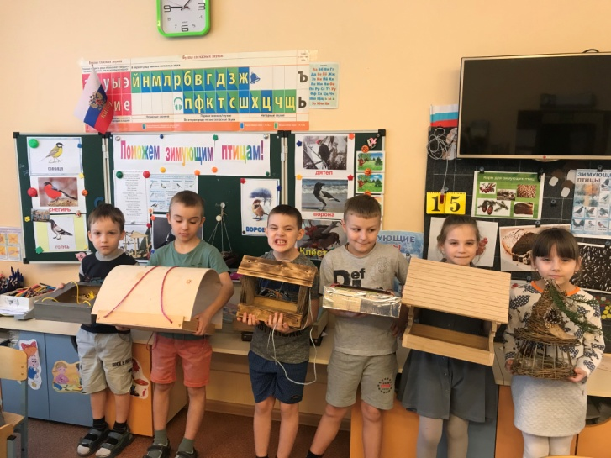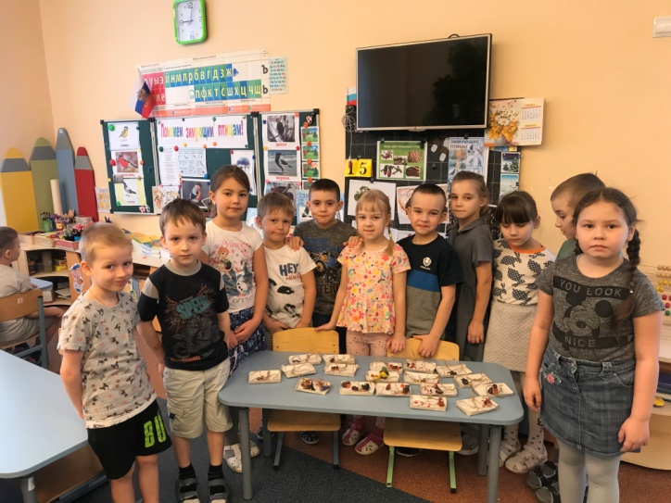

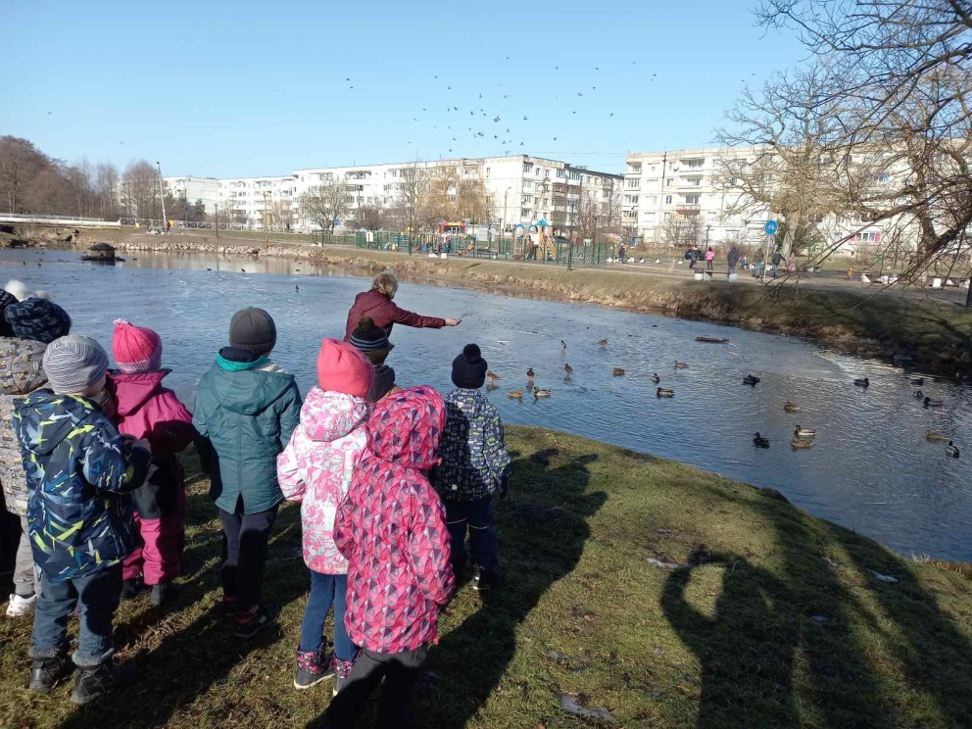

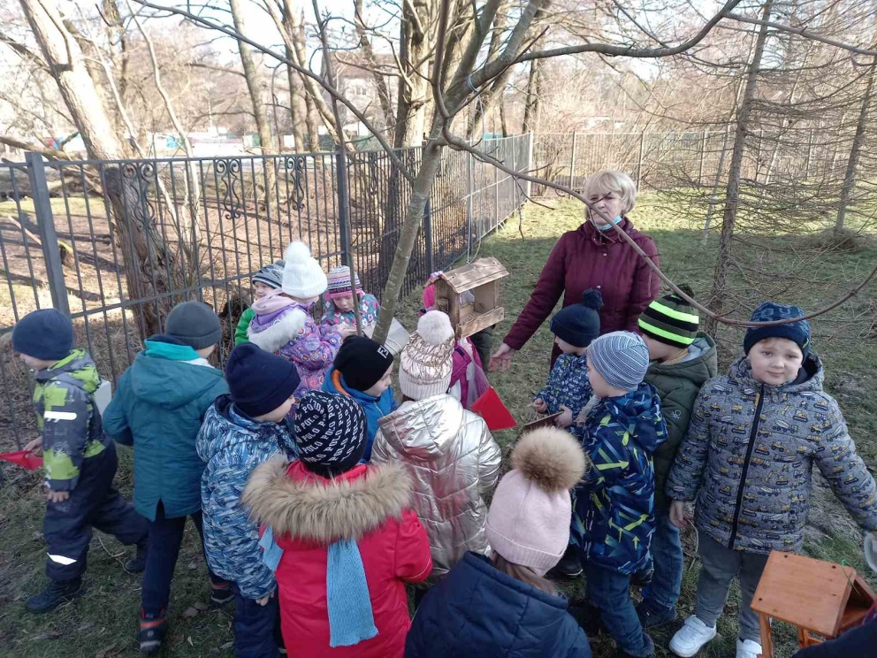
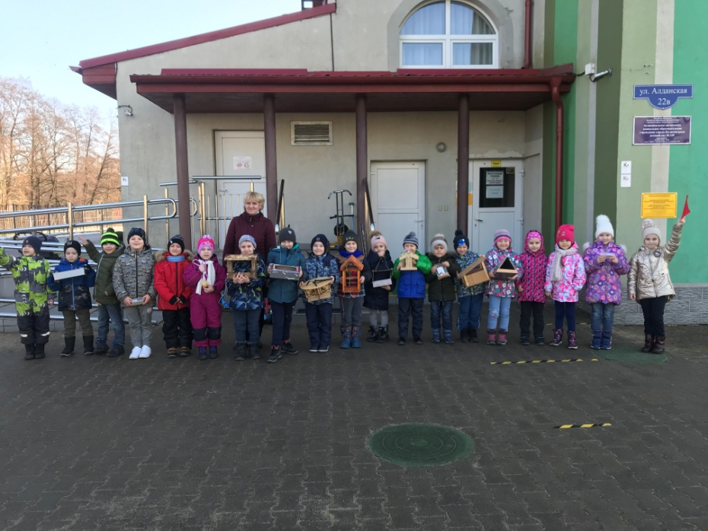

Карточка учёта птиц на кормушке
Период наблюдений (даты) | С 11 января по 26 февраля
Сколько наблюдений Вы провели? | 11
Как подкармливали птиц? | На кормушке и у пруда
Как часто Вы подкармливали птиц? | На каждой прогулке и по выходу из д/сада
Если Вы делали кормушку, то где ее повесили? (город, район и улица) | Парковая зона у пруда и на территории д/сада
Чем Вы кормили птиц? | Семенами подсолнуха, пшеном, крошками хлеба,  ягодами рябины, дробленные зерна пшеницы
Какие виды птиц Вам удалось увидеть при подкормке?! | Воробьев, ворон, голубей и уток
Большая синица | 5
Сорока | 4
Ворона | 6
Домовой воробей | 32
Голубь сизый | 8
Утка | Большое количество
Напишите Ваш адрес с индексом | Пос. Александра Космодемьянского,  ул. Алданская 22 в.

